На совещании в ГБУ "ЦФКиС СВАО г. Москвы" Москомспорта 25.12.18 ГБУ "СДЦ"Алексеевский" наградили грамотой за первое место в конкурсе "Московский двор - спортивный двор
26.12.2018
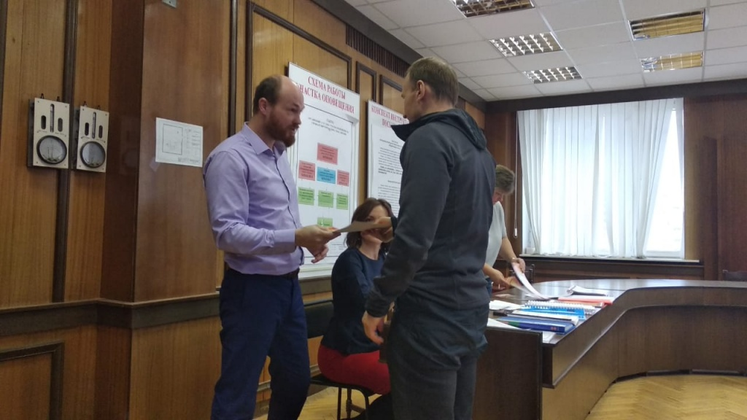
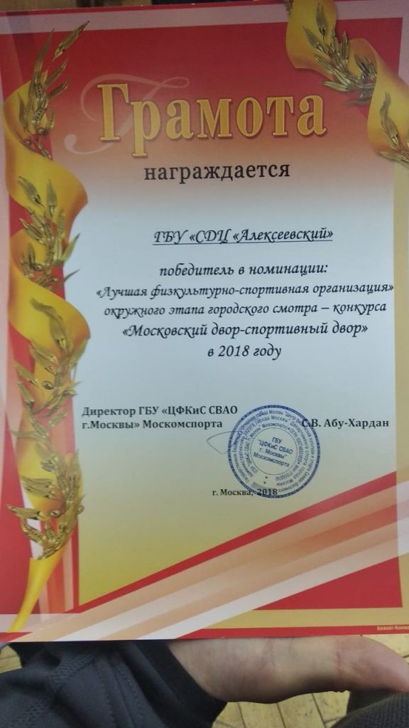

Адрес страницы: http://alekseevsky.mos.ru/sport-and-ease/detail/7794062.html
Управа Алексеевского района города Москвы

